
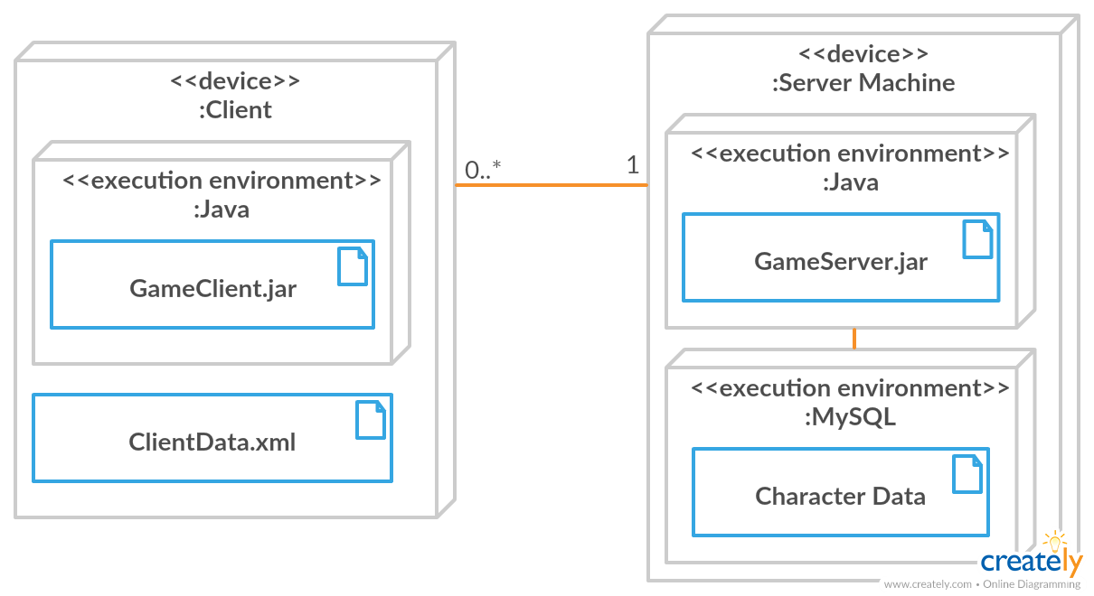

Jump-And-Run
Software-architektur Dokument

Version 3.0

Überarbeitungshistorie
Datum | Version | Beschreibung | Autor
15.06.2013 | 1.0 | Formatvorlage | Timo Krauskopf

Inhaltsverzeichnis
1.Einleitung 2
1.1.Zweck 2
1.2.Geltungsbereich 2
1.3.Definitionen, Akronyme, und Abkürzungen 2
1.4.Referenzen 3
2.Darstellung der Architektur 3
3.Ziele und Einschränkungen der Architektur 3
4.Verteilungsdiagramm 4
5.Clientarchitektur 5
5.1.Package Diagram 5
5.2.Component Diagram 6

Einleitung

Zweck

Das Dokument bietet einen Überblick über die Architektur der Software Jump-and-Run an Hand verschiedener Sichten für die verschiedenen Aspekte des Systems.
Signifikante Architektur Entscheidungen werden erläutert. Ziel ist es dabei, wichtige Entscheidungen in der Design-Phase gründlich zu überdenken, damit in der Realisierungsphase möglichst wenig Komplikationen auftreten.

Geltungsbereich

PC Software für das Spiel Jump-and-Run

Definitionen, Akronyme, und Abkürzungen
Siehe Glossar

Referenzen
    - Vision
    - Software Anforderungs Spezifikation
    - MS Project Iteration Plan
    - Glossar

Darstellung der Architektur

Um das Softwaresystem so exakt wie möglich darstellen zu können, wird zuerst Kontexterzeugend hierarchisch vorgegangen, danach werden die Komponenten und die Relationen mit dem nötigen Detail beschrieben.

Die Diagramme werden mit dem Programm Visual-Paradigm oder dem Internet Service von Creately in UML-konformer Notation erstellt.

Das Dokument beschreibt den Aufbau des Softwaresystems. Es wurde hierbei nicht nach einem externen Muster Vorgegangen, sondern wird vom Grobaufbau immer mehr ins Detail gegangen.

Innerhalb des Dokuments wird nur die Architektur der Software Jump-and-Run Spiel für PC-Anwender mit Serveranbindung sowie die Architektur des Servers beschrieben.

Ziele und Einschränkungen der Architektur

Im Folgenden werden diejenigen Anforderungen aufgelistet, welche einen bedeutsamen Einfluss auf die Software Architektur haben.

Die Architektur soll so gestaltet werden, dass ein modulares System mit austauschbaren Komponenten entsteht.

Verteilungsdiagramm
Bei der Software Jump-and-Run Spiel wird, um das Zusammenspielen zwischen Spielern zu ermöglichen, mit einer Client-Server Architektur gearbeitet. Für das speichern Persistenter Daten auf dem Server wird eine SQL Datenbank auf der Basis von MySQL verwendet. Sie soll Daten über Benutzer und deren Charakter speichern.
Sowohl auf dem Server sowie auf dem Client wird eine Java Software laufen. Auf dem Client werden persistente Daten unterschiedlich gespeichert. Die meisten Daten davon werden in xml Dateien gespeichert.
Jedoch werden einzelne Daten in noch nicht definierten anderen Formaten gespeichert um dem Benutzer die Möglichkeit zu nehmen auf diese einfach zuzugreifen.

Clientarchitektur

Package Diagram
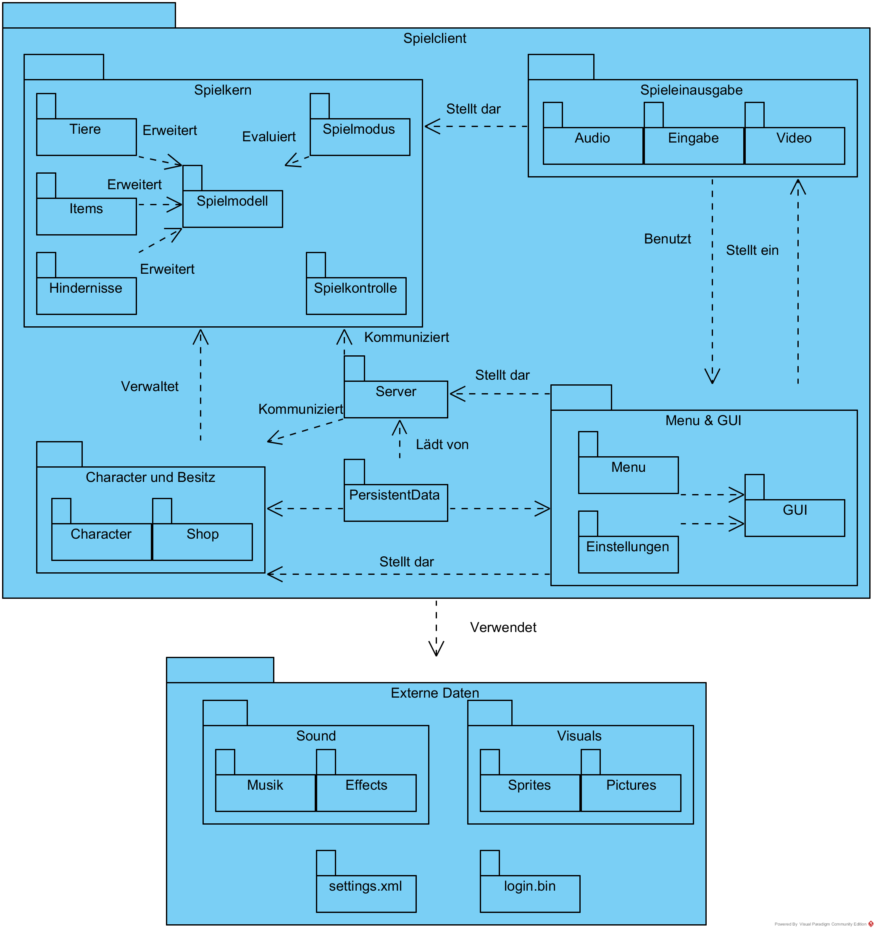

Bei dem Spielclient planen wir 3 große Pakete ein sowie 3 kleinere Pakete, von denen 2 abgespalten wurden um den Code einfacher zu verwalten. Die großen Pakete sind die Server Kommunikation der Spielkern sowie die Menü und GUI Elemente. Sie umfassen eigentlich die ganze Softwarelogik des Spielclients. Spieleinausgabe sowie Character und Besitz wurden von GUI und Spielkern abgespaltet um eine zusätzliche Barriere zwischen diesen Paketen zu errichten. Das Paket PersistenData hat keinen klaren Besitzer. Es regelt das laden und speichern sowie updaten Persistenter Daten.

Component Diagram
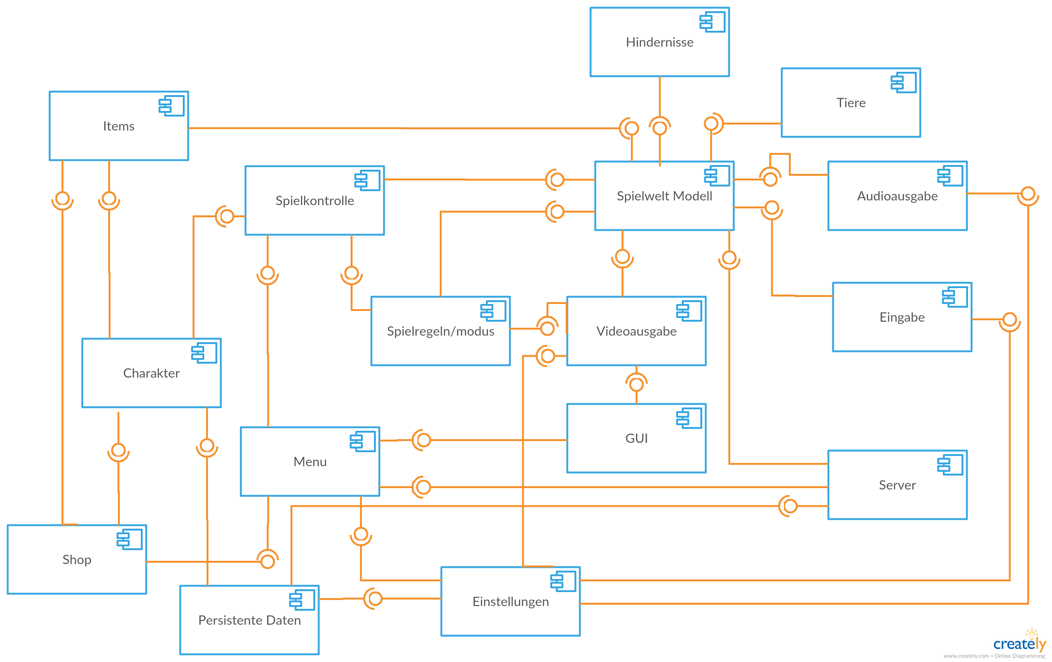
Spielwelt Modell
stellt den Kern des Spiels dar. In ihm werde alle Spielelemente gesammelt welche innerhalb eines Spiels vorhanden sind. Alle Physikalischen Berechnungen finden hier statt. Zudem werden hier alle Spielaktionen ausgeführt. Desweiteren findet man hier auch die Levelgeneration. Externe Komponenten können auf diese Komponente zugreifen um die Spiellogik zu manipulieren, Teil davon zu werden oder diese zu überwachen.

Spielkontrolle
liefert Kontrolle über den Spielzustand in der simpelsten Form. Es startet ein neues Spiel mit bestimmten Einstellungen und pausiert oder beendet ein laufendes. Zudem informiert es über Ergebnisse beendeter Spiele.

Spielregeln/modus
eigentlich ein Bestandteil der Spielwelt wurde sie aus diesem Extrahiert um sie einfacher getrennt zu bearbeiten. Er liefert zusätzliche Informationen an die Videoausgabe welche für den Modus spezifisch sind – und beeinflusst das Spielgeschehen um die Spielregeln durchzusetzen. Dafür überwacht es die Spielwelt mit einem Observer pattern.

Items, Tiere, Hindernisse
exportieren genannte Spielelemente in die Spielwelt. Sind alles seperate Komponenten um sie leichter zu Verwalten. Sie erhalten ihren Effekt durch den Eingriff in die Spielwelt.

Charakter
mehr als nur der Spielcharakter, bietet Benutzerkontrolle, speichert die Highscores sowie den Besitz.
Wir persistent gespeichert und eventuell mit dem Server Synchronisiert und von diesem Validiert.

Shop
Der Itemshop erlaubt es Items mit der Spielwährung zu kaufen, sodass diese dann in den Besitz des Charakters übergehen. Wird eventuell vom Server validiert.

Menu
enthält die Menüführung des Spiels und exportiert eine Schnittstelle um weitere Menümasken hinzuzufügen und diese einheitlich Darzustellen. Dazu wird es auf die GUI Komponente zugreifen und diese Manipulieren.
Des weiteren sammelt es in verschiedenen Menümasken Informationen über verschiedene Elemente und zeigt diese dem Nutzer an.

Einstellungen
sammelt die Einstellungen des Spiels. Hauptsächlich sind dies die Einstellungen über Eingabe sowie die Audio- und Videoausgabe.

Persistente Daten
sammelt die Persistente Daten des Spiels und schreibt sie in ihre entsprechenden Module – namentlich Charakter und Einstellungen. Die Daten können entweder vom Server oder von der Klientenmaschine holen.

GUI
eröffnet dem Menu und der Videoausgabe Zugriff auf eine grafische Benutzeroberfläche und liefert Funktionalität um diese zu verwalten und zu manipulieren.

Videoausgabe
stellt die Spielwelt sowie die Erweiterungen durch die verschiedenen Spielmodi dar. Verwendet dafür ein Observer Pattern mit dem die Spielwelt und der Spielmodus überwacht wird. Zudem exportiert es grafische Elemente an die Spielwelt damit Spielelemente diese verwenden können.

Audioausgabe
stellt die Spielwelt im Bereich Audio dar. Exportiert auditive Elemente an die Spielwelt damit Spielelemente diese verwenden können.

Eingabe
Überwacht eingaben welche für die Steuerung des Spielcharakters gedacht sind. Übernimmt dafür Kontrolle über Elemente der Spielwelt.

Server
Übernimmt die gesamte Server-Client Kommunikation. Zudem überwacht es verschiedene Elemente welche mit dem Server synchronisiert werden – wie die Spielwelt und der Spielcharakter. Zudem liefert es die Möglichkeit diese vom Server abzurufen und den Benutzer zu verifizieren.

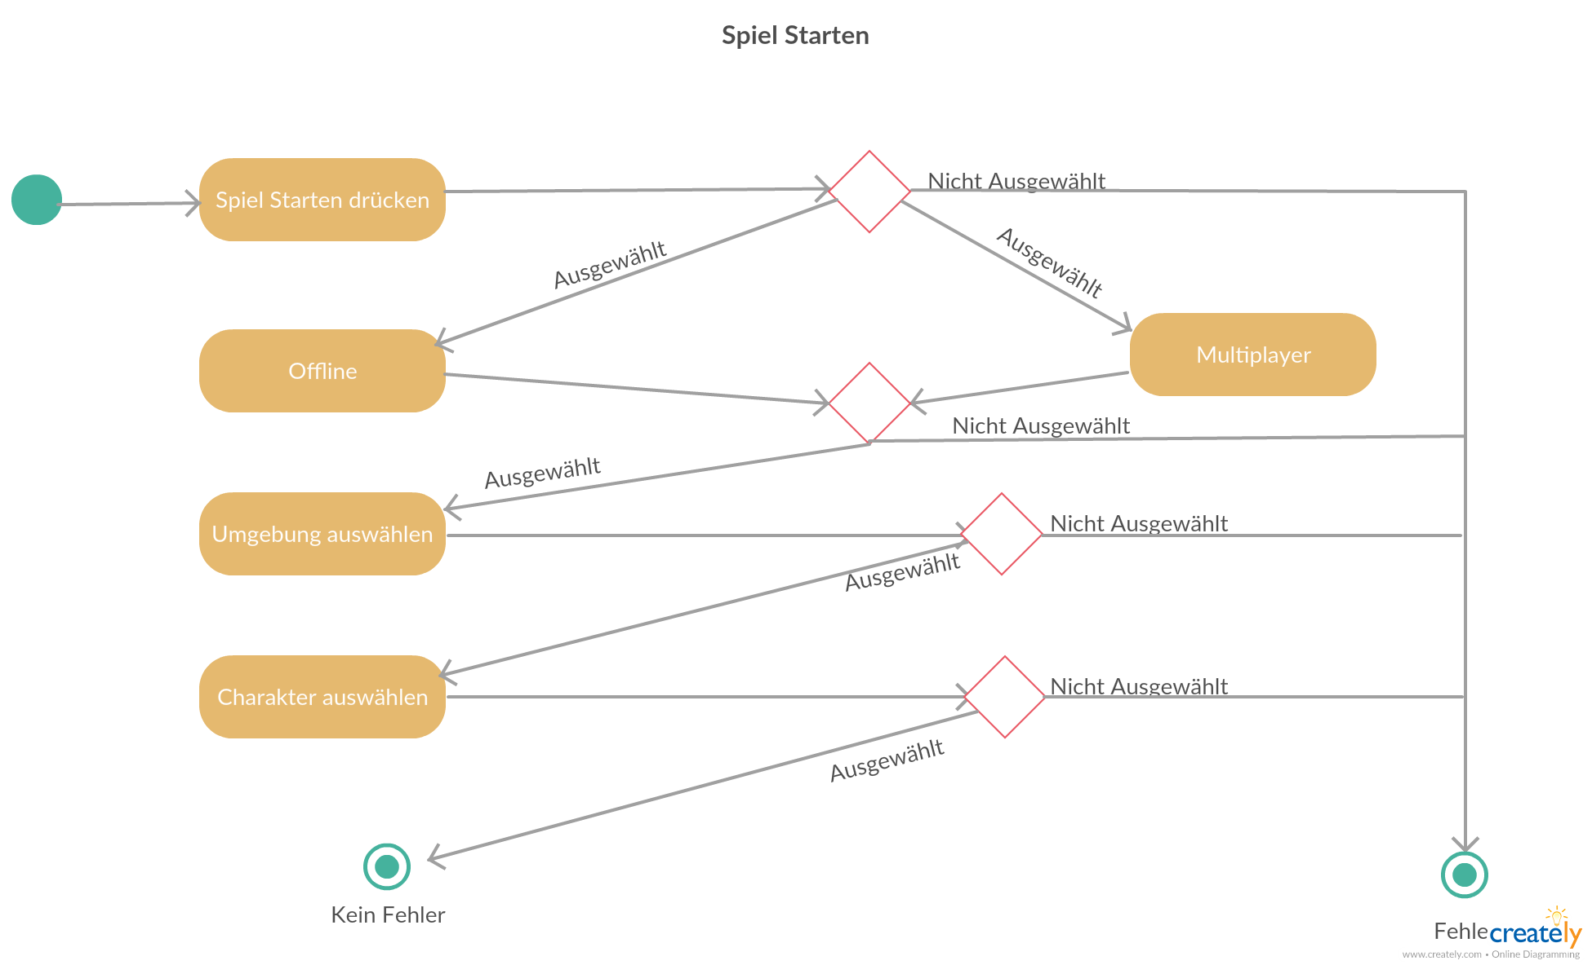
5.3.1 Detailansichten

Aktivitätsdiagramm von Spielstarten. Schrittweise Aufzählung der nacheinander folgenden Aktionen. Kein Fehler bedeutet Spiel ist gestartet.
Fehler bedeutet Spiel ist nicht gestartet.

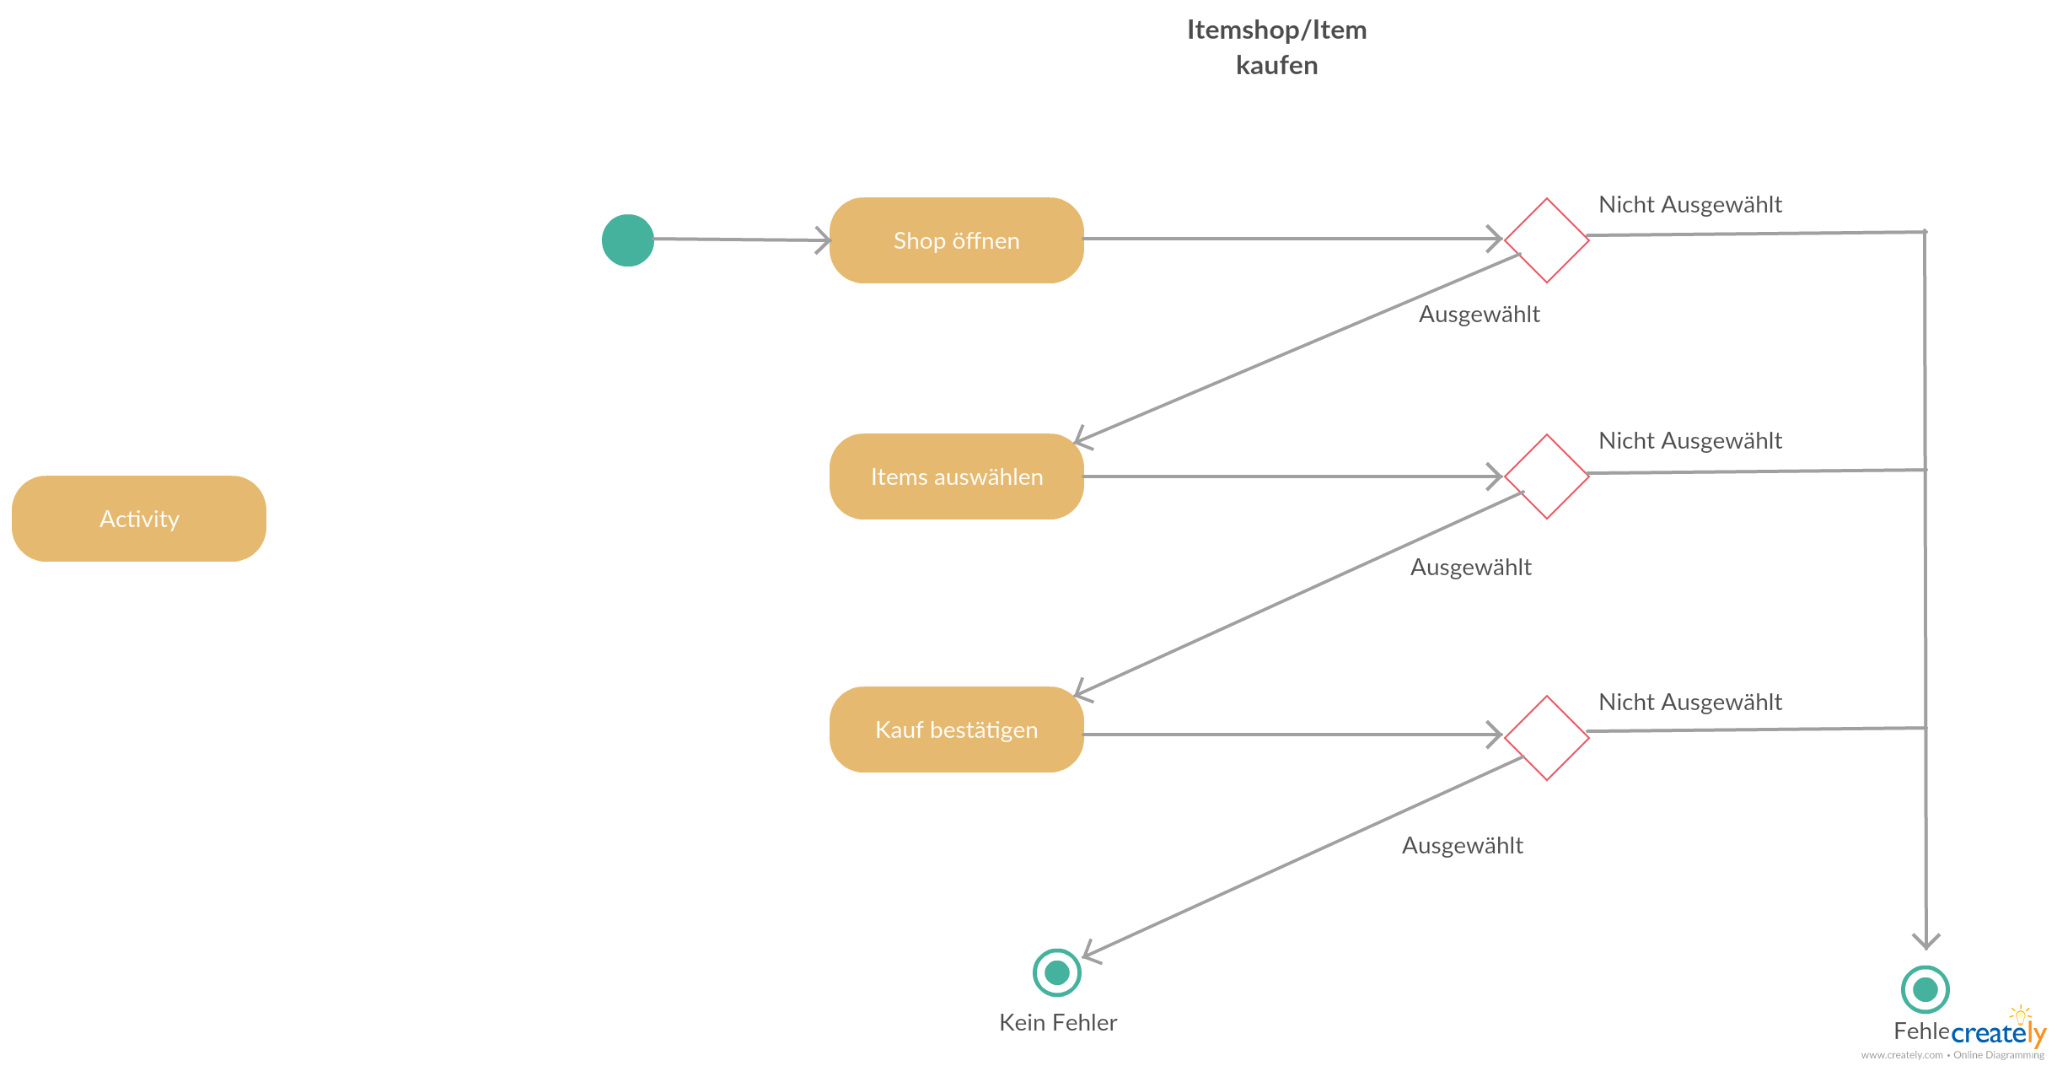
Aktivitätsdiagramm vom Vorgang des Item kaufens. Kein Fehler bedeutet Item
wurde gekauft. Fehler bedeutet Item wurde nicht gekauft.

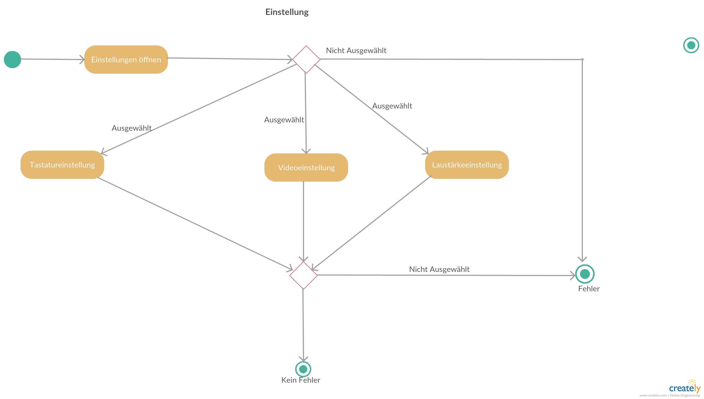
Aktivitätsdiagramm des Vorgangs Einstellungen auszuwählen. Kein
Fehler bedeutet Einstellung wurde ausgewählt. Fehler bedeutet Einstellung
wurde nicht ausgewählt.

5.3.2 Tiere,Items und Hinderniss

Tiere

Wassertiere

Zitteraal
Den Zitteraal kann man nur in den Wasserwelten benutzen. Er besitzt die Spezialfähigkeit, im Multiplayer-Modus seine Gegner mit Blitzen für eine kurze Zeit zu handicapen. Der gegnerische Spieler kann sich für 3 Sekunden nicht weiter bewegen. Der Aal kann sich im Spiel vorwärts, rückwärts, auf und ab bewegen.

Goldfisch
Den Goldfisch kann man ebenfalls nur in Wasserwelten nutzen. Wenn der Goldfisch einen In-Game Item aufsammelt, besteht die Chance, dass er die doppelte Menge des Items bekommt. Dafür besitzt der Goldfisch keine Defensiven Fähigkeiten. Der Goldfisch kann nach vorne, hinten, auf und ab gesteuert werden.

Schwertfisch
Der Schwertfisch wird nur in Wasserwelten gespielt. Er hat, ähnlich wie der Zitteraal eine Spezialfähigkeit, mit der er andere Spieler für kurze zeit paralysiert. Er kann mit seiner Schwertnase einen kurzen stoß nach vorne machen. Wenn er einen generischen Spieler mit seiner Nase trifft, ist dieser für 3 Sekunden Paralysiert. Der Schwertfisch kann sich ebenfalls nach vorne, hinten, auf und ab bewegen.

Land

Gepard
Der Gepard kann nur an Land gespielt werden. Wie im realen Leben, ist er auch hier das schnellste Tier. Er ist im schnellsten Sprint insgesamt 20% Schneller unterwegs als die restlichen Tiere. Er kann nach vorne und hinten gesteuert werden. Hinzu kommt noch, dass er springen und sich ducken kann, um Hindernissen auszuweichen.

Nashorn
Das Nashorn kann nur an Land gespielt werden. Ähnlich wie der Schwertfisch kann dieser seine Nase als Angriffsmittel nutzen. Allerdings kann das Nashorn auch seine Nase als Abwehr benutzen. Falls er getroffen wird verliert er erst seine Nase, bevor er sein Leben im nächsten Angriff verliert. Die Nase ist eine Art Schutzschild die er verliert. Das Nashorn kann vor und hinter laufen. Er kann ebenfalls Springen und sich ducken.

Heuschrecke
Die Heuschrecke kann nur an Land gespielt werden. Sie hat 3 Möglichkeiten, sich zu bewegen. Sie kann normal rennen, wie auch die anderen Land-Tiere. Sie kann einen Supersprung einsetzen, mit der sie ganz hoch und weit springt. Von diesem Sprung kann sie anschließend in einen Gleitmodus wechseln. Durch diesen gleitet die Heuschrecke über die Welt bis sie wieder den Boden berührt und anfängt zu rennen. Sie kann sich zudem auch vorwärts und rückwärts bewegen.

Luft

Adler
Der Adler kann nur in der Luftwelt gespielt werden. Er hat die Fähigkeit weiter zu sehen als die anderen Tiere. Das heißt, dass wenn der Adler gespielt wird, die Welt weiter raus-gezoomt angezeigt wird. So sieht der Adler Hindernisse schneller als andere Tiere. Um Hindernissen auszuweichen, kann der Adler vor,hinter,hoch und runter gesteuert werden.

Schmetterling
Der Schmetterling kann nur in der Luft gespielt werden. Er ist 20% langsamer als alle anderen Tiere und somit das langsamste Tier des Spiels. Er kann ebenfalls hoch, runter, vor und zurück gesteuert werden.

Kolibri
Der Kolibri kann nur in der Luft gespielt werden. Er ist ebenfalls ein schnelles Tier und 10% schneller unterwegs als der Adler. Allerdings zuckt der Kolibri immer mal wieder in unterschiedliche Richtungen, was ihn auch schwerer zum steuern macht. Er wird nach oben, unten, vor und zurück gesteuert.

Items

Geisterumhang
Dieses Item kann im spiel vom Spieler aufgesammelt werden. Es taucht manchmal im Spiel auf und der Spieler muss gezielt zu dem Item hinlaufen/fliegen/schwimmen um es zu bekommen. Der Umhang kann im Story Modus benutzt werden. Das Item bewirkt, dass der Spieler 10 Sekunden lang für alle Hindernisse unsichtbar ist. Das heißt, dass er durch die Hindernisse durchgehen kann, ohne Schaden anzunehmen oder die Runde zu verlieren.

Magnet
Dieses Item kann im spiel vom Spieler aufgesammelt werden. Es taucht manchmal im Spiel auf und der Spieler muss gezielt zu dem Item hinlaufen/fliegen/schwimmen um es zu bekommen. Das Item kann im Story Modus verwendet werden.Wenn der Spieler dieses Item aufsammelt, fliegen 10 Sekunden lang alle Coins, die im Spiel auftauchen automatisch zu ihm, egal wo sie am Bildschirm sind. Er muss also nicht mehr extra zu den Coins hinsteuern.

Grüner Trank
Dieses Item kann nur im Store gekauft werden.Das Item kann im Story Modus verwendet werden. Setzt der Spieler den Trank ein, vergrößert sich sein Charakter für 15 Sekunden auf die dreifache Größe. Der Charakter kann jetzt durch alle Hindernisse gehen, ohne Schaden zu nehmen. Die Hindernisse werden bei einer Berührung zerstört.

Doppelte Punkte
Dieses Item kann nur im Store gekauft werden. Das Item kann im Story Modus verwendet werden.Der Spieler bekommt für 1 Spiel, in dem das Item eingesetzt wird, das doppelte der Coins, die er einsammelt.

Extra Leben
Dieses Item kann im Store gekauft werden und während dem Spiel eingesammelt werden.Es kann nur im Story und Survival Modus genutzt werden. Durch dieses Item bekommt der Spieler ein Extra Leben

Schild
Dieses Item kann im Store gekauft werden und während dem Spiel eingesammelt werden.Es kann im Story und Survival Modus verwendet werden. Setzt der Spieler dieses Item ein, so ist er 10 Sekunden lang gegen alle Angriffe geschützt. Dies gilt allerdings nicht für Hindernisse.

Hindernisse
Als Hindernisse werden alle Gegenstände bezeichnet, die sich dem Spieler im Spiel im weg stellen. Im Wasser sind es Große Fische (Haie,Wale etc.), Schiffswracks und von oben kommende Angelrouten, die den Fisch fangen können. Auf Land sind es Bäume, Büsche und Blitze die auf einmal vom Himmel runter geschossen kommen. In der Luft sind es Flugzeuge, Wolkenkratzer und Blitze.

